**ФЕДЕРАЛЬНОЕ АГЕНТСТВО СВЯЗИ**

**ФЕДЕРАЛЬНОЕ ГОСУДАРСТВЕННОЕ БЮДЖЕТНОЕ ОБРАЗОВАТЕЛЬНОЕ УЧРЕЖДЕНИЕ ВЫСШЕГО ОБРАЗОВАНИЯ**

**«САНКТ-ПЕТЕРБУРГСКИЙ ГОСУДАРСТВЕННЫЙ УНИВЕРСИТЕТ ТЕЛЕКОММУНИКАЦИЙ ИМ. ПРОФ. М.А. БОНЧ-БРУЕВИЧА»**

**(СПбГУТ)**

**Кафедра Информационных Управляющих Систем**

**ОТЧЕТ**

по лабораторной работе №3 на тему:

**«Введение в JavaScript. Вариант 2»**

по дисциплине «Технологии анализа данных»

**Исполнитель:**

студент 3 курса, группы ИСТ-831

_________________/Пономарев Е.И./

«___»________2021

**Проверил**

к.т.н., с.н.с.,доцент кафедры ИУС

____________//Филлипов Ф.В./

«___»________2021

Санкт-Петербург

2021

# **Задание 1**

# **Разработка программного кода**

<html>

    <head>

        <title>LR1</title>

    </head>

    <script>

        var lname = prompt("Введите фамилию")

        var sex = prompt("Введите пол")

        var age = prompt("Введите возраст")

        var correct = confirm(`Фамилия: ${lname}\nПол: ${sex}\nВозраст:${age}\n`)

        if(correct){

            alert(`Привет, ${lname}`)

        } else alert(`Ошибка!`)

    </script>

</html>

# **Пример работы**

Пример работы программы приведен на рисунках 1, 2,3,4 и 5.

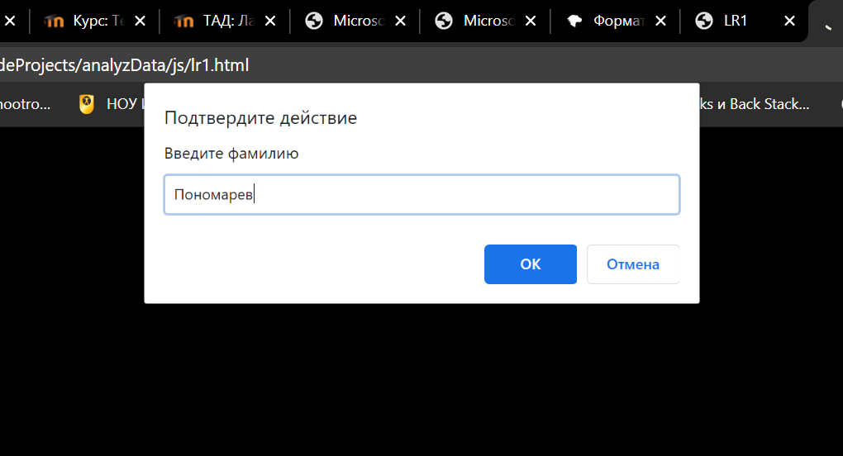Рисунок 1 — Пример работы

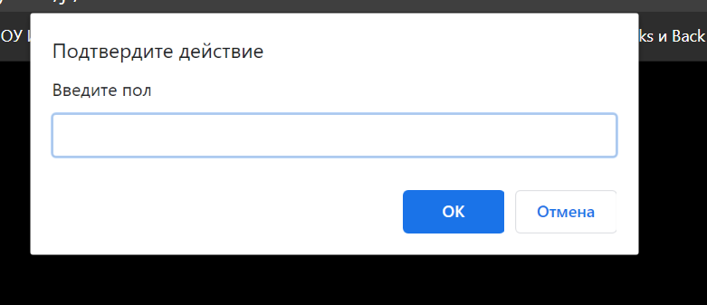Рисунок 2 — Пример работы

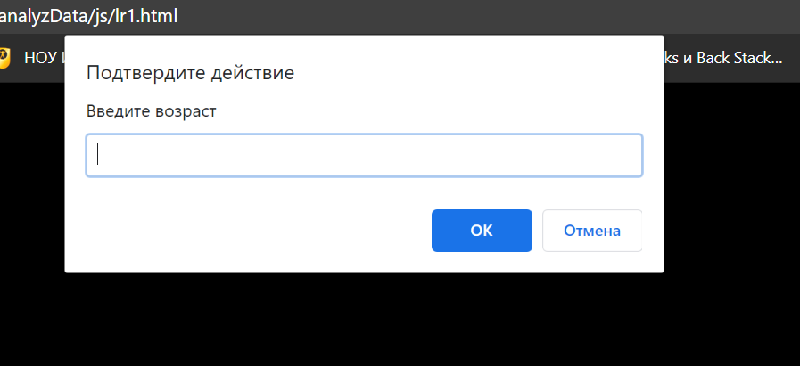Рисунок 3 — Пример работы

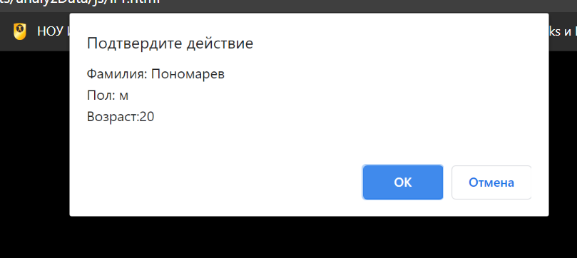

Рисунок 4 — Пример работы

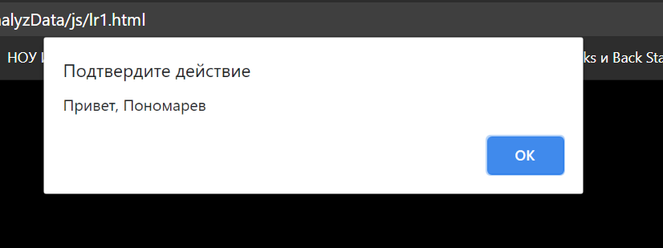Рисунок 5 — Пример работы

# **Задание 2**

# **Разработка программного кода**

<html>

    <head>

        <title>LR1_2</title>

    </head>

    <script>

        var fN = parseInt(prompt("Введите 1 число"))

        var sN  = parseInt(prompt("Введите 2 число"))

        var sign = prompt("Введите знак")

        var result = -1

        switch(sign){

            case "+":

                result = fN + sN

                break

            case "-":

                result = fN - sN

                break

            case "*":

                result = fN * sN

                break

            case "/":

                if(sN == 0) alert("Деление на 0!")

                else result = fN / sN

                break

            default:

                alert("Неправильный знак! Доступно:(+, -, *, /)")

        }

        alert(`${fN}${sign}${sN} = ${result}`)

    </script>

</html>

# **Пример работы**

Пример работы программы приведен на рисунках 6,7,8 и 9.

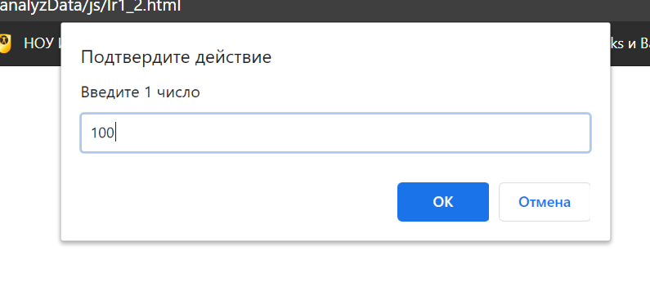

Рисунок 6 — Пример работы

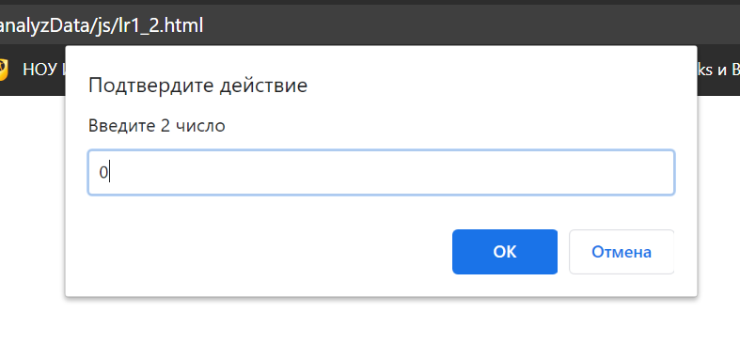Рисунок 7 — Пример работы

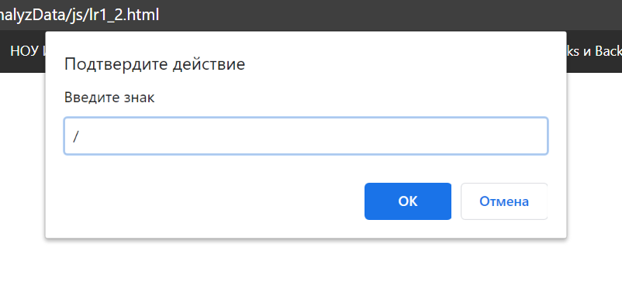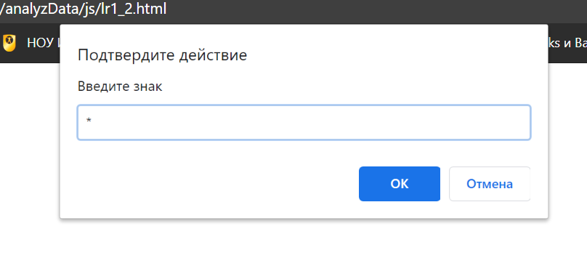Рисунок 8 — Пример работы

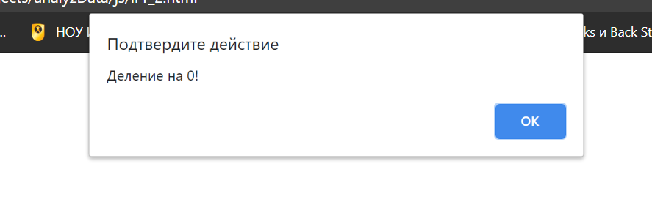

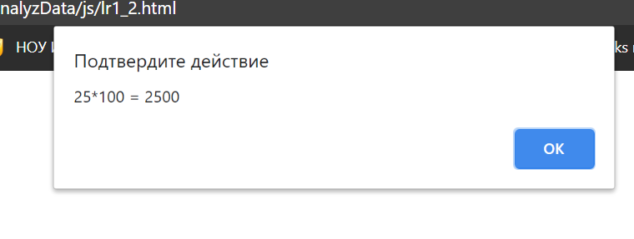Рисунок 9 — Пример работы

# **Задание 3**

# **Разработка программного кода**

<html>

    <head>

        <title>LR1_3</title>

        <style>

            .r1{

                background-color: darkblue;

            }

            .r2{

                background-color: cyan;

            }

            .r3{

                background-color: plum;

            }

            .r4{

                background-color: lightgreen;

            }

            td{

                width: 25px;

                height: 25px;

            }

        </style>

    </head>

    <script>

        var N = 10

        document.write("<table>")

        for(i = 0; i < N; i += 1){

            document.write("<tr>")

            for(j = 0;j<(N-i-2);j+=1){

                document.write("<td class = 'r2'></td>")

            }

            for(j = (N-i-2); j<N;j+=1){

                if(j < 0) j = 0

                document.write("<td class = 'r1'></td>")

            }

            document.write("</tr>")

        }

        document.write("</table>")

        var N = 10

        document.write("<table>")

        for(i = N; i > 0; i -= 1){

            document.write("<tr>")

            for(j = 0;j<10;j+=1){

                if(j%4 == i%4) document.write("<td class = 'r4'></td>")

                else document.write("<td class = 'r3'></td>")

            }

            document.write("</tr>")

        }

        document.write("</table>")

    </script>

</html>

# **Пример работы**

Пример работы программы приведен на рисунке 10.

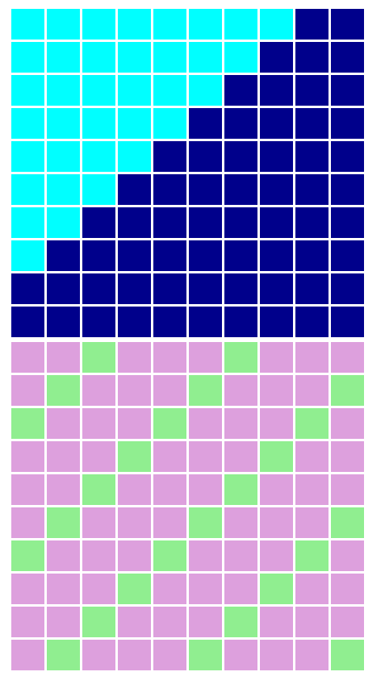Рисунок 10 — Пример работы

# **Вывод**

В ходе проделанной работы были изучены основы JavaScript, уже позволяющие разрабатывать простые web-приложения.